雷雨天，该注意些什么（上）
雷雨是空气在极端不稳定状况下，所产生的剧烈天气现象，它常挟带强风、暴雨、闪电、雷击，甚至伴随有冰雹或龙卷风出现，往往造成重大灾害。那么，雷雨天要注意哪些？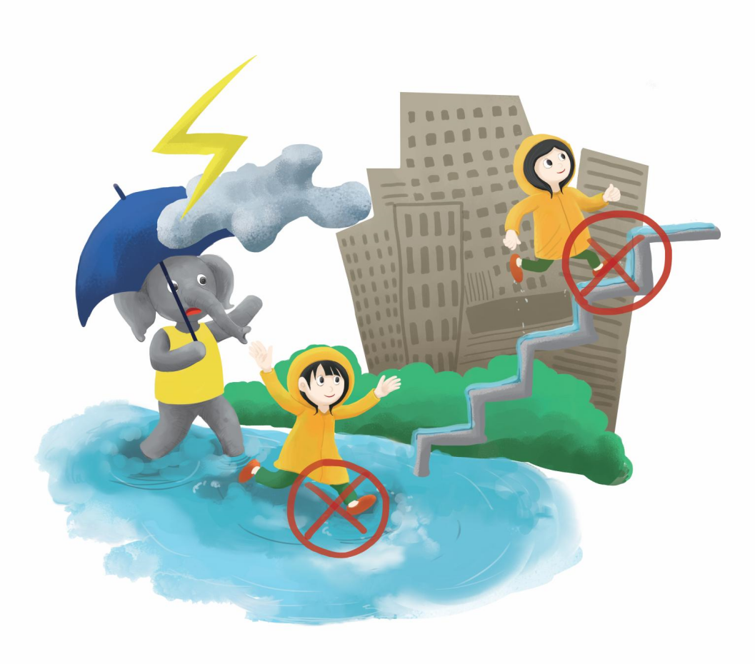
1.雷雨天气时不要停留在高楼平台上，在户外空旷处不宜进入孤立的棚屋、岗亭等。
2.远离建筑物外露的水管、煤气管等金属物体及电力设备。
3.不宜在大树下躲避雷雨，如万不得已，则须与树干保持3米距离，下蹲并双腿靠拢。
4.如果在雷电交加时，头、颈、手上有蚂蚁爬走感，头发竖起，说明将发生雷击，应赶紧趴在地上，这样可以减少受雷击的危险，并将身上佩戴的金属饰品和发卡、项链等扔掉！
5.如果在户外遭遇雷雨，来不及离开高大物体，应马上找些干燥的绝缘物放在地上，并将双脚合拢坐在上面，切勿将脚放在绝缘物以外的地面上，因为水能导电。
6.在户外躲避雷雨时，应注意不要用手撑地，同时双手抱膝，胸口紧贴膝盖，尽量低下头，因为头部较之身体其他部位最易遭到雷击。
7.当在户外看见闪电且几秒钟内就听见雷声时，说明正处于靠近雷暴的危险区域，此时应停止行走，两脚并拢并立即下蹲，不要与人拉在一起，最好使用塑料雨具、雨衣等。

